ORTOGRAMELE JUCĂUȘE-clasa a IV-a

Alege varianta corectă:
- Mihai ………... dus în parc. În poiană ………….. întâlnit cu prietena ……………, Maria. Ea ………….. bucurat foarte mult. Mihai a adus și bicicleta ………………..
- s-a, sa, sa, sa, s-a
- s-a, s-a, sa, sa, s-a
- s-a, s-a, sa, s-a, sa

- Vlad și Ioana ………gândit dacă să ia bomboane …………ciocolată. Ei ……..hotărât să ia ciocolată și ……….dus în parc să mănânce.
- s-au, sau, s-au, s-au
- sau, s-au, s-au, sau
- sau, s-au, s-au, sau

- Care serie este corectă?
- ce-ai rece, ce-ai vrea, cei harnici, cei trebuie
- ceai rece, ce-ai vrea, cei harnici, ce-i trebuie
- ceai rece, ceai vrea, ce-i harnici, ce-i trebuie

- Completează cu săi/să-i:
Bunicii ………. i-au dăruit un cățel.
Tudor are grijă………. Dea de mâncare.
Dacă vrei ….....vizitezi, trebuie ……rogi pe părinții tăi.

- Alege varianta în care propoziția este scrisă corect.
N-ai auzit că e cel mai renumit cântăreț la nai?
Nai auzit că e cel mai cunoscut cântăreț la nai?
Nai auzit că e cel mai cunoscut cântăreț la n-ai?

- Propoziția „Mătușa Mi-a mia adus o mia neagră cu lâna moale” este scrisă corect:
Adevărat
Fals

- Care serie este corectă?
După ……schiat pe ………mai mare pârtie, Andrei …….invitat pe prietenii ….în casa unui…….din Brașov.
- ce-a, cea, i-a, săi, neam
- cea, cea, i-a, să-I, neam
- ce-a, ce-a, ia, săi, ne-am

8. Alege propoziția scrisă corect, potrivită imaginii:
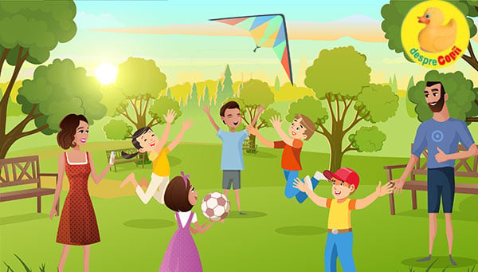
- Copiii s-au jucat în poiană cu mingea cea albă.
- Copii sau jucat în poiană cu mingea ce-a albă.
- Copiii sau jucat în poiană cu mingea cea albă.

- Corectează propoziția cu următoarele forme:

Am aflat cai cumpărat patru cai albi.
- c-ai cumpărat
- cai cumpărat
- ca-i cumpărat

- Completează cu cel/ce-l următoarele propoziții.
- …….mai bun va lua trofeul.
- Ionel nu știe ……așteaptă când ajunge acasă.
- ………sfătuiește Matias pe Radu?

